МИНИСТЕРСТВО ЦИФРОВОГО РАЗВИТИЯ, СВЯЗИ И МАССОВЫХ КОММУНИКАЦИЙ РОССИЙСКОЙ ФЕДЕРАЦИИ
СЕВЕРО-КАВКАЗСКИЙ ФИЛИАЛ
ОРДЕНА ТРУДОВОГО КРАСНОГО ЗНАМЕНИ ФЕДЕРАЛЬНОГО ГОСУДАРСТВЕННОГО БЮДЖЕТНОГО ОБРАЗОВАТЕЛЬНОГО УЧРЕЖДЕНИЯ ВЫСШЕГО ОБРАЗОВАНИЯ
«МОСКОВСКИЙ ТЕХНИЧЕСКИЙ УНИВЕРСИТЕТ СВЯЗИ И ИНФОРМАТИКИ»
Кафедра «Информатика и вычислительная техника»

Отчёт по лабораторной работе №8
по дисциплине: «WEB-программирование»
по теме: «Файлы. Гостевая книга»
Студент Вавилова Е.В.
Направление ИВТ
Группа ДП41 Курс 4
Шифр ст. билета 1БВТ-22508
12 Декабря 2025г.
Ростов-на-Дону
2025

Задание 42
Страница php с формой для ввода данных
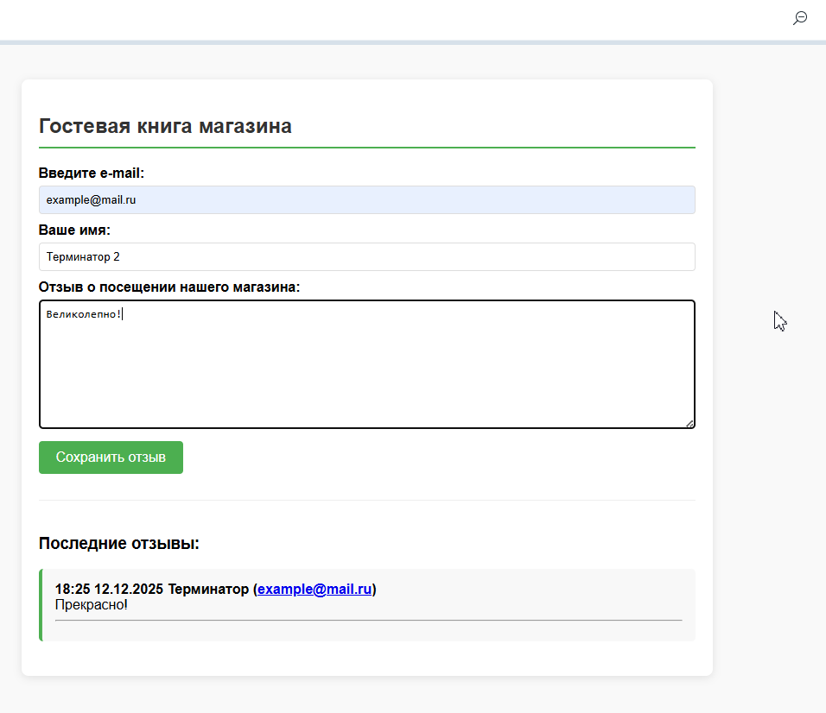
Файл txt, в который сохраняются данные
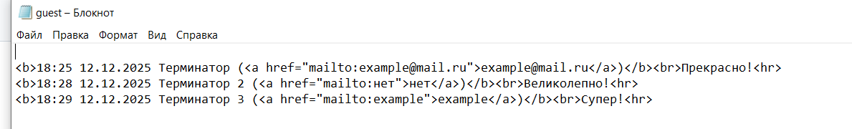
Проверка полей на заполненность
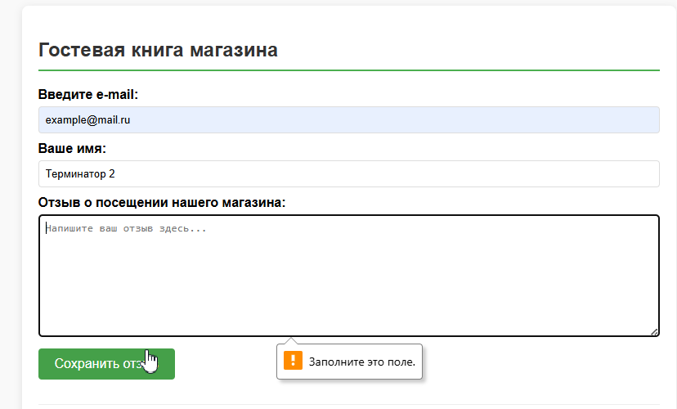
Задания 43-44
Соберем возможности этих заданий в полный цикл ввода данных.
Ввод имени – выбор товара – ввод количества – информация о покупке
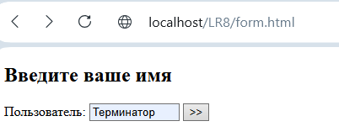

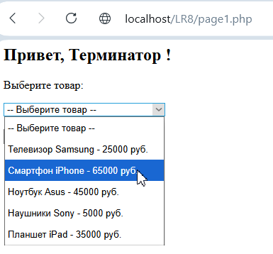
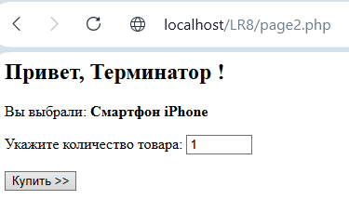
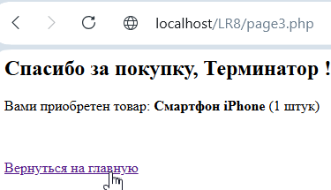
Задание 45
Проведем настройку cookie
// Устанавливаем cookie ДО любого вывода
setcookie("UserName", "Student", time() + 3600, "/"); // Действует 1 час

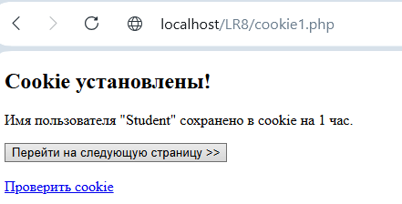

Проверка наличия Cookie
// Проверяем cookie
$userName = isset($_COOKIE['UserName']) ? htmlspecialchars($_COOKIE['UserName']) : 'Cookie не найдены';

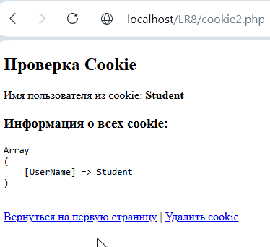

Удалим Cookie и проверим их запись
// Удаляем cookie (устанавливаем время в прошлом)
setcookie("UserName", "", time() - 3600, "/");
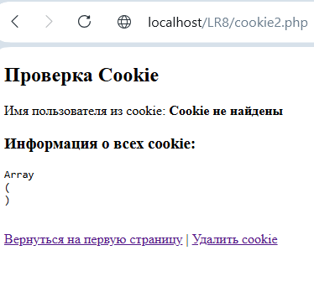
Задание 46
Выбор цвета страницы
Страница выбора цвета фона
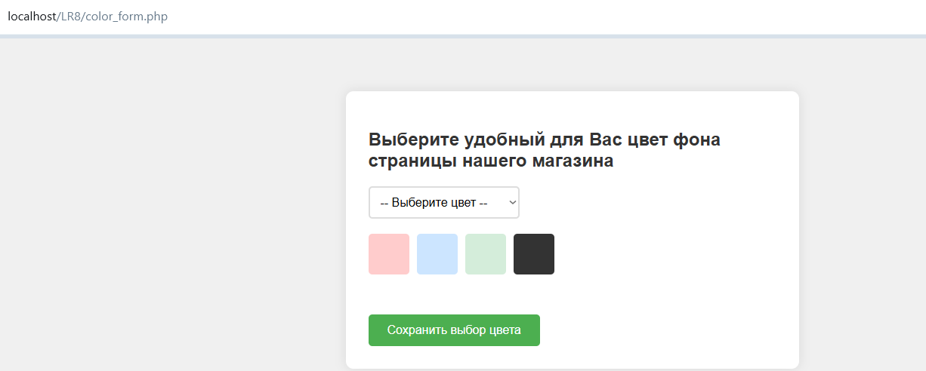
Далее попадаем на первую страницу магазина, с выбранным цветом фона.
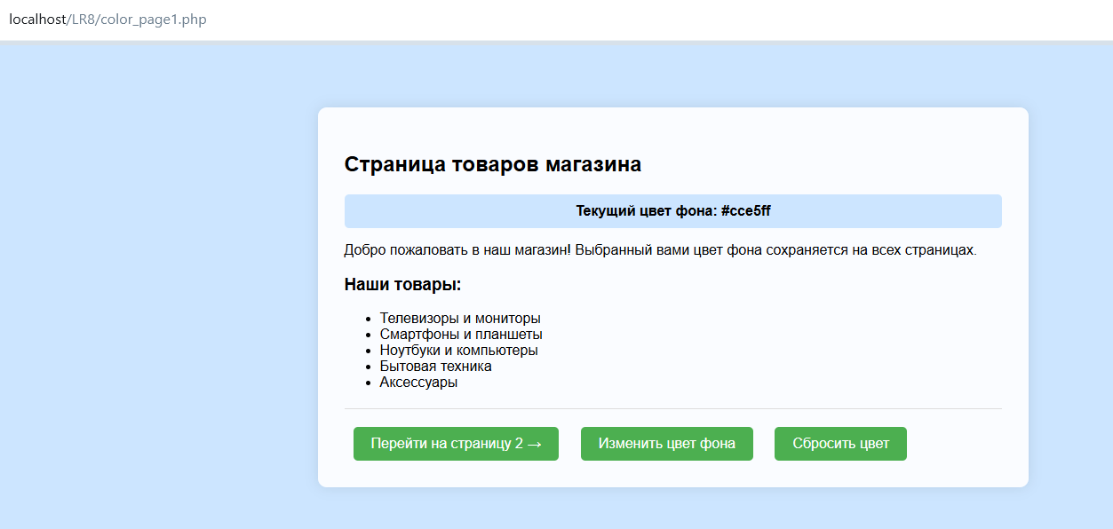
При переходе на вторую страницу магазина также сохраняется цвет фона
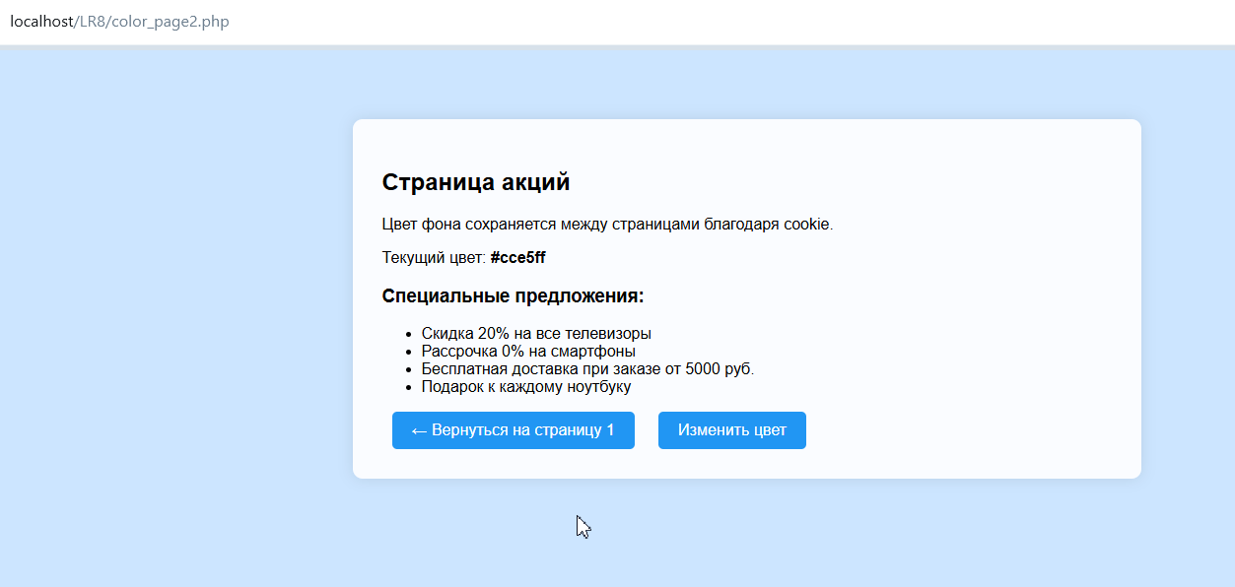
При нажатии кнопки «Сбросить цвет» на первой странице магазина попадаем на информационную страницу об очистке Cookie

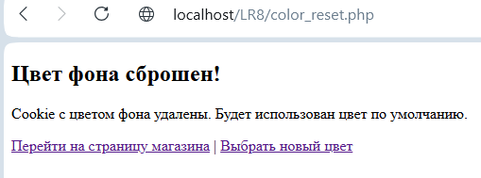
В качестве базового цвета выбран белый, поэтому при возврате в магазин после очистки Cookie фон будет белый
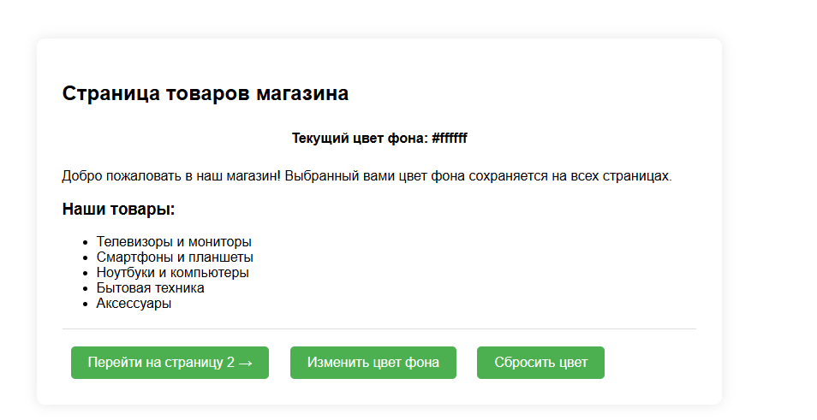

Вывод
В ходе проделанной работы были получены новые знания об инструментах работы с веб-страницами, такие как запись в файл и работа с Cookie. Для закрепления навыков были созданы веб-страницы с применением этих знаний.

